M1
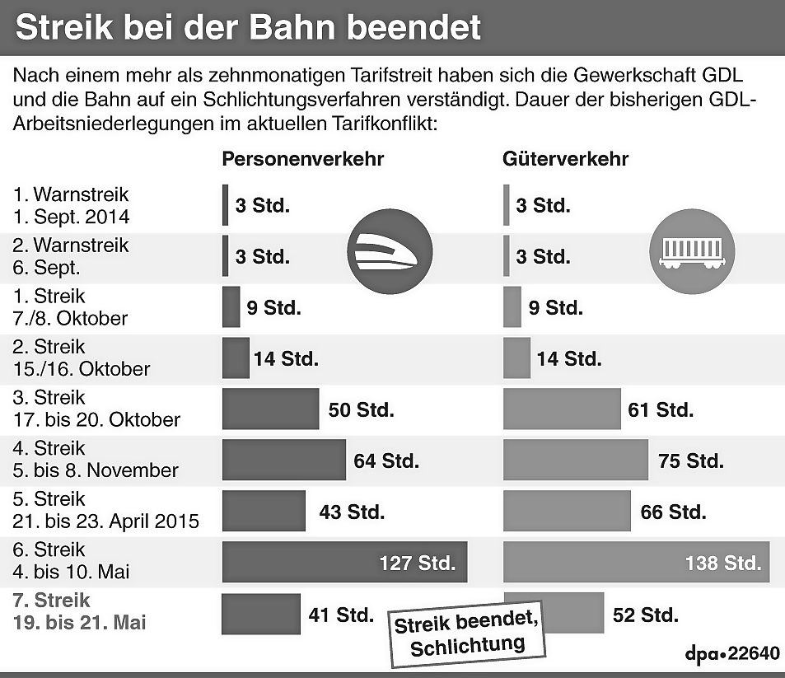
Quelle: dpa Picture - Alliance Gmbh, dpa-iInfografik, Frankfurt
Gewerkschaft GDL = Gewerkschaft der Lokführer

1. Beschreiben Sie die Bedeutung von Tarifverträgen im Rahmen der Stufenordnung der Regelungsmittel im Arbeitsrecht. Erläutern Sie in diesem Zusammenhang die Begriffe „Rangfolgeprinzip“ und „Günstigkeitsprinzip“.  2. Unterscheiden Sie die Begriffe „Warnstreik“ und „ordentlicher Streik“.  3. Welche Maßnahmen stehen dem Arbeitgeber/Arbeitgeberverband als Gegenmaßnahme bei einem Streik der Gewerkschaften zur Verfügung?  4. Bestimmen Sie die Rolle des Schlichters im Rahmen des Tarifkonflikts.  5. Beurteilen Sie die Stärke der GDL in diesem Tarifkonflikt.  6. Von den Tarifvertragsparteien ist im Rahmen von Tarifauseinandersetzungen das Prinzip der Verhältnismäßigkeit ist zu beachten. Ist es in diesem Tarifkonflikt eingehalten worden? Nehmen Sie dazu Stellung.  7. Neben dem Tarifvertragsrecht gehört das Betriebsverfassungsgesetz zu einem weiteren wichtigen Bereich des Kollektivarbeitsrechts. Nennen Sie drei wesentliche Aufgaben des Betriebsrates.  8. Auf die betrieblichen Entscheidungen hat der Betriebsrat unterschiedliche Einflussmöglichkeiten. Erläutern Sie drei Handlungsmöglichkeiten jeweils anhand von zwei Beispielen. | 5 P.  2 P.  2 P.  3 P.  4 P.  4 P.  3 P.  6 P.

